Dipartimento federale dell’economia,
della formazione e della ricerca DEFR
Segreteria di Stato per la formazione,
la ricerca e l’innovazione SEFRI
Sviluppo delle professioni
24.9.2025

Aiuto alla pianificazione – Fasi da 2 a 6

Revisione (parziale e totale) o nuova formazione professionale di base

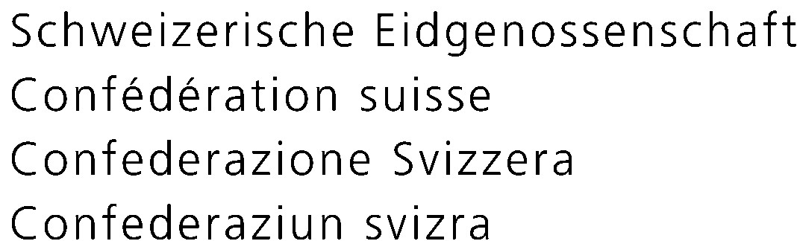

La revisione si svolge secondo le fasi 2-6 del processo di sviluppo di una formazione professionale di base (cfr. il manuale «Sviluppo delle formazioni professionali di base», cap. 3). La revisione totale prevede la rielaborazione completa degli atti normativi, che devono essere emanati/approvati nella loro nuova forma, tenendo conto dell’oggetto e dei parametri precedentemente definiti. La revisione parziale prevede invece l’adeguamento degli atti normativi nonché l’emanazione o la verifica delle modifiche.

L’obiettivo è far entrare in vigore i nuovi atti normativi il 1° gennaio.
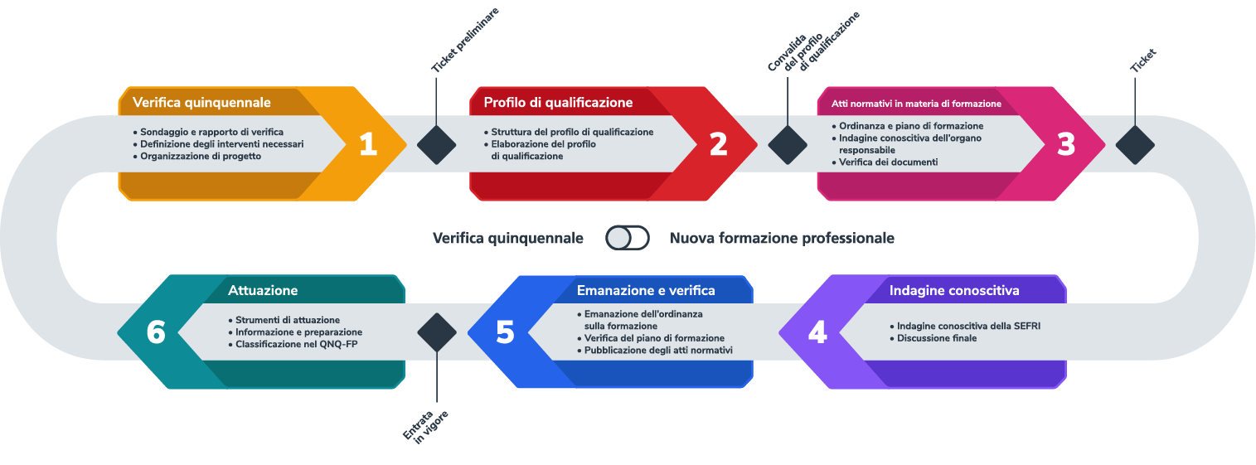
Elenco delle abbreviazioni:
Commissione per lo sviluppo professionale e la qualità della formazione (Comm. SP&Q)
Segreteria di Stato per la formazione, la ricerca e l’innovazione (SEFRI)
Piattaforma di pubblicazione del diritto federale (fedlex.admin.ch)
Quadro nazionale delle qualifiche per la formazione professionale (QNQ FP)

Contenuti | Competenze |  |  |  | Tempistica  (indicativa)
 | Organo responsabile | Comm. SP&Q | SEFRI | Cantoni
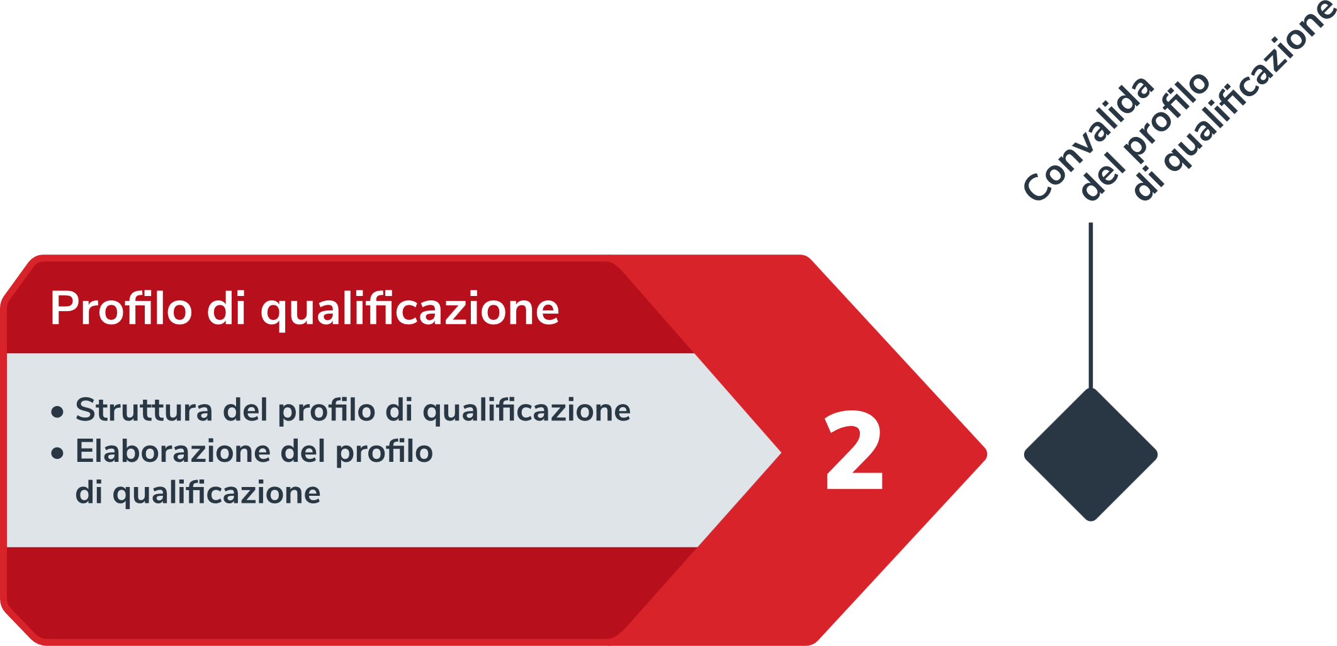
Elaborazione o rielaborazione del profilo di qualificazione (compreso il profilo professionale) dopo l’ottenimento del ticket preliminare | x |  |  |  | 2 mesi
Verifica e convalida del profilo di qualificazione |  |  | x |  | 1 mese
Approvazione del profilo di qualificazione |  | x |  |  | Riunione SP&Q
Convalida del profilo di qualificazione | x |  |  |  | A seguire
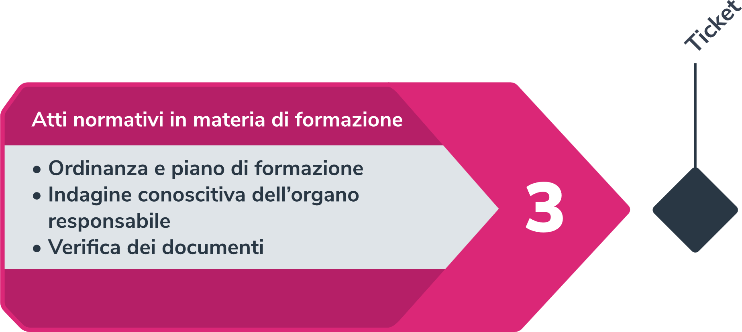
Elaborazione o rielaborazione del piano di formazione (compreso l’allegato 2) | x |  |  |  | 4 – 8 mesi
Elaborazione o rielaborazione dell’ordinanza |  |  | x |  | In parallelo
Verifica ed eventuale rielaborazione delle disposizioni esecutive e degli strumenti di attuazione | x |  |  |  | In parallelo
Traduzione del piano di formazione (compreso l’allegato 2) | x |  |  |  | 1 mese
Traduzione dell’ordinanza (d/f/i) |  |  | x |  | In parallelo
Presa di posizione sull’ordinanza (secondo la definizione dell’oggetto e dei parametri) e sul piano di formazione |  | x |  |  | Riunione SP&Q
Indagine conoscitiva nel settore | x |  |  |  | 1 – 3 mesi
Consultazione degli uffici federali da parte della SEFRI (consultazione degli uffici) |  |  | x |  | In parallelo
Verifica della coerenza linguistica del piano di formazione |  |  | x |  | In parallelo
Sintesi e valutazione dei pareri pervenuti nell’ambito dell’indagine conoscitiva nel settore | x |  |  |  | 1 – 2 mesi
Sintesi e valutazione dei pareri pervenuti nell’ambito della consultazione degli uffici e della verifica della coerenza linguistica |  |  | x |  | In parallelo
Eventuale colloquio preliminare con il capo progetto e il gruppo ristretto | x |  | x |  | A seguire
Eventuale discussione dei pareri con la Commissione SP&Q |  | x |  |  | Riunione SP&Q
Adeguamento del piano di formazione, comprese le traduzioni | x |  |  |  | A seguire
Adeguamento dell’ordinanza, comprese le traduzioni |  |  | x |  | A seguire
Elaborazione del programma di informazione e preparazione (I+P) | x |  |  |  | In parallelo
Approvazione dell’ordinanza e del piano di formazione, approvazione del programma I+P  Invito all’organo responsabile a presentare la richiesta di ticket |  | x |  |  | Riunione SP&Q
Presentazione della richiesta di ticket per la revisione | x |  |  |  | 1 mese
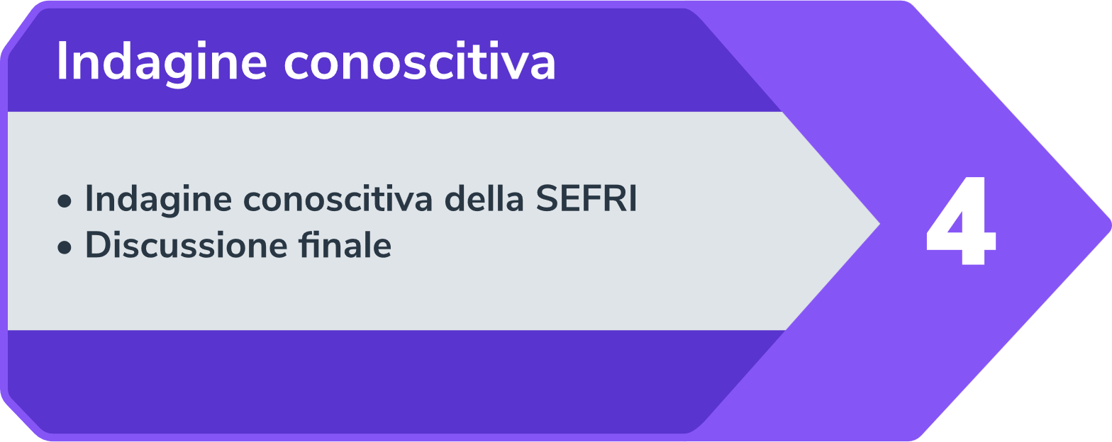
Verifica della documentazione di richiesta del ticket |  |  | x |  | 1 mese
Decisione di assegnazione del ticket |  |  | x |  | A seguire
Preparazione dell’indagine conoscitiva presso i Cantoni |  |  | x |  | A seguire
Avvio dell’indagine conoscitiva presso i Cantoni e le altre cerchie interessate |  |  | x |  | 2 - 3 mesi
Sintesi e valutazione dei pareri dei Cantoni in vista della riunione finale |  |  | x |  | 1 mese
Eventuale colloquio preliminare con il capo progetto e il gruppo ristretto |  |  | x |  | A seguire
Riunione finale con la Commissione SP&Q ed eventuali altre cerchie interessate |  | x |  |  | Riunione SP&Q
Adeguamento dell’ordinanza, comprese le traduzioni |  |  | x |  | 1 – 2 mesi
Adeguamento del piano di formazione, comprese le traduzioni | x |  |  |  | In parallelo
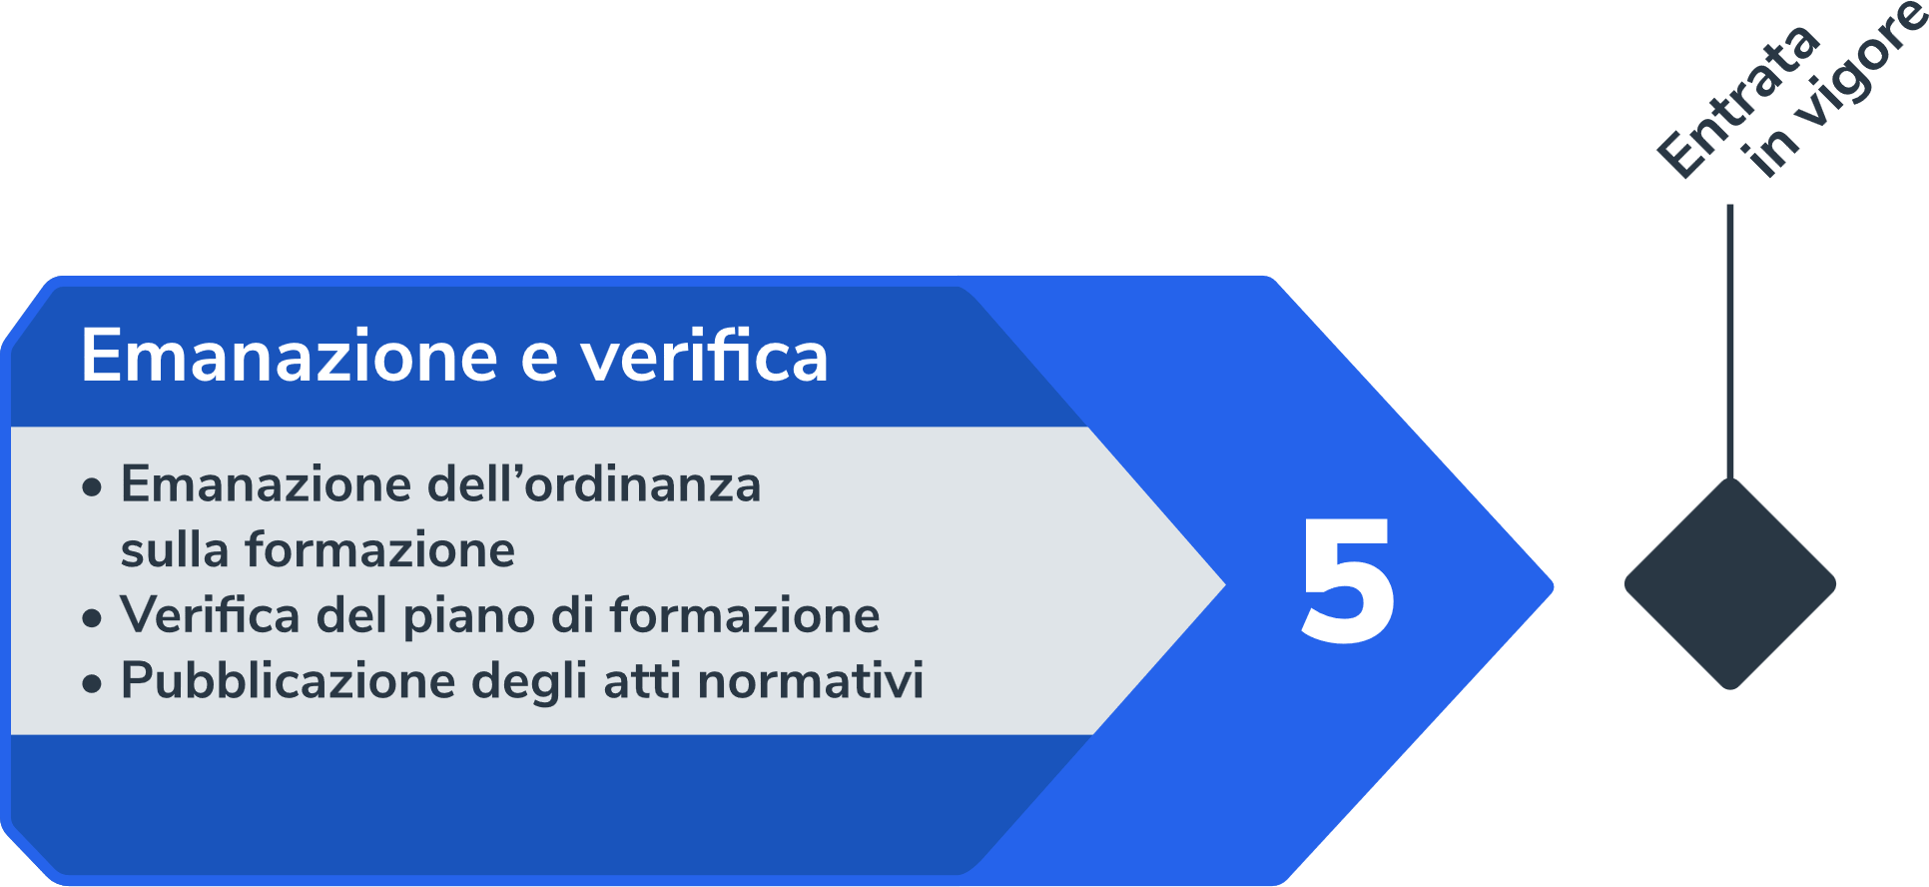
Avvio del processo interno alla Confederazione prima dell’emanazione dell’ordinanza (circuito CPC, iter legislativo) |  |  | x |  | 2 mesi
Invio del piano di formazione firmato e di altri eventuali documenti firmati | x |  |  |  | In parallelo
Emanazione dell’ordinanza |  |  | x |  | 1 mese
Verifica del piano di formazione |  |  | x |  | In parallelo
Pubblicazione dell’ordinanza nella Raccolta Ufficiale |  |  | x |  | 1 – 2 mesi
Pubblicazione dell’ordinanza d/f/i (con rimando a fedlex.admin.ch) e del piano di formazione d/f/i nella voce corrispondente dell’elenco delle professioni SEFRI |  |  | x |  | In parallelo
Pubblicazione del piano di formazione d/f/i e dell’ordinanza d/f/i (con rimando a fedlex.admin.ch) | x |  |  |  | In parallelo
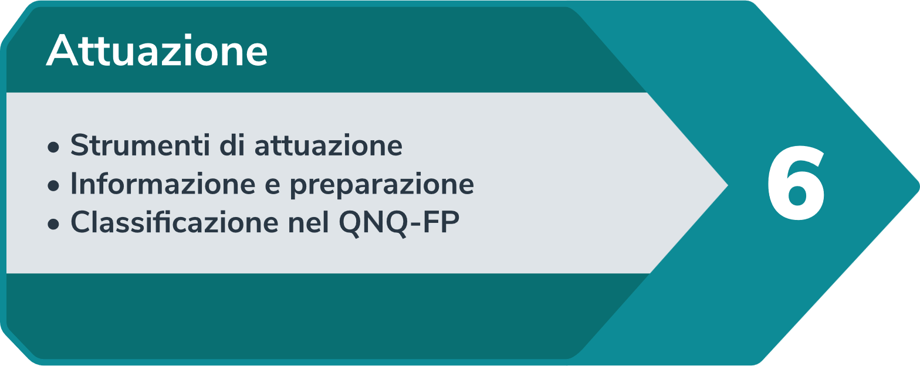
Finalizzazione degli strumenti di attuazione d/f/i | x |  |  |  | A seguire
Parere sugli strumenti di attuazione |  | x |  |  | Riunione SP&Q
Approvazione degli strumenti di attuazione | x |  |  |  | A seguire
Pubblicazione degli strumenti di attuazione sul sito dell’organo responsabile d/f/i | x |  |  |  | A seguire
Determinazione o verifica della classificazione nel QNQ FP ed elaborazione o rielaborazione dei supplementi ai certificati | x |  |  |  | A seguire
Attuazione del programma I+P | x |  |  | x | A seguire

